附件一
三明文旅集团统一收银管理系统
线上线下管理方案
一、总则
为做强做优做大文旅集团，对入驻的商户由文旅集团实行统一经营管理，做到统一收银、统一开票。
二、平台搭建
1.线上：搭建智慧平台官网及小程序，构建线上智慧平台，初期实现门店定位和切换，在线购物和付款，扫码核销，在线开具电子发票。
2.线下：搭建收银管理系统，构建收银一体机，各个商户独立收银，购物出单，支持多种收银支付方式，扫码开具电子发票。
三、初步方案
1.简要图示
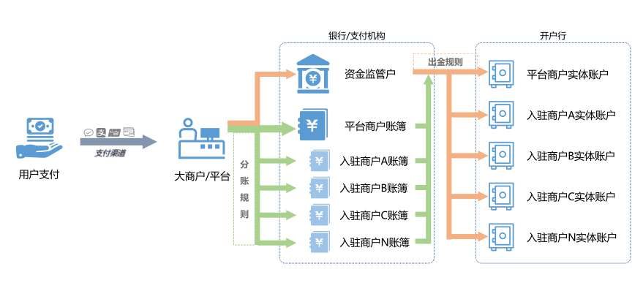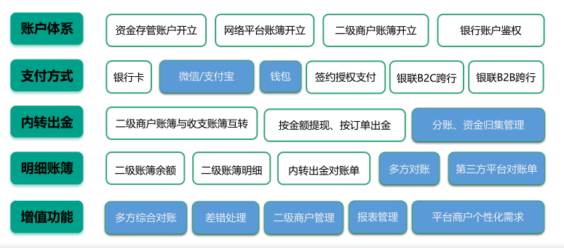
2.简要说明
（1）三明文旅集团方面：
统一收银：提供给商户智能收银机，支持扫码、云闪付、信用卡等多种支付方式；
统一开票：提供网络版电子发票和纸质版发票服务；
统一账户：将资金落入文旅资金户，实时展现各个商户资金余额，保障区分所有商户的资金明晰和经营明细情况；
统一系统：所有商户统一使用文旅集团的收银管理系统，包括线上的智慧平台、小程序和线下的收银管理系统；
统一扣费：抽成或者相关水电等费用根据设置直接在系统统一设置扣费比例、固定费用等。
（2）银行方面
系统费用：和银行签订合作协议，由其承担收银管理系统和后期维护费用；
收银和刷卡费用：降低资金结算手续费，争取减免手续费；
后期维护：银行提供后期的系统维护费用和保障系统的安全稳定运转、系统的稳定性，维护响应和应急处理时间；
后期售后：银行至少按季度提供营销服务方案，针对主要的节假日、特定日期与文旅集团共同合作推广；
账户管理：文旅集团及其合作的商户要到合作银行开户，将资金归集至合作银行。
四、系统基础功能
1.系统管理
参数设置：对系统各模块特殊要求等集成设定；功能权限、岗位角色、员工档案；
数据权限：可根据情况，按操作员、按机构设定数据显示权限；
月结处理：根据业务需要产生固定格式的月报表，同时可以订制生成个性报表。
2.线下功能
收银机：时尚新潮实用的触摸屏风格；
基础功能：卡类消费、整单打折、单品打折、查询品类、会员充值、卡券发放；
支付类型：现金、扫码（微信、支付宝）、云闪付、信用卡支付、翼支付等多种支付方式；
其他功能：前台当/交班、前台盘点、销售明细、数据交换、员工考勤、参数设置等。
3.线上功能
点餐系统：门店展示、菜品管理、座位信息、在线点餐、付款和开票；
票务系统：票务展示、座位信息、定位导航、场次管理、在线订票、付款和开票；
酒店系统：酒店查询、房间预订、菜品管理、在线点餐、预订座位、付款和开票。
4.报表展示
销售分析：营业日报表、黄金单品分析、客流量分析、同期销售分析、每日销售分析等；
毛利分析：毛利排行表、明细表、汇总表、日报表、月报表、对比等。
5.会员管理
在该模块中可以进行会员类型管理、会员账户管理、会员等级管理、会员仓库管理、会员卡的制作、会员卡的发放、积分管理等。
营销管理：消费增积分、多倍积分、会员折扣、消费用返劵政策、会员升降级政策、赠品兑换政策等。
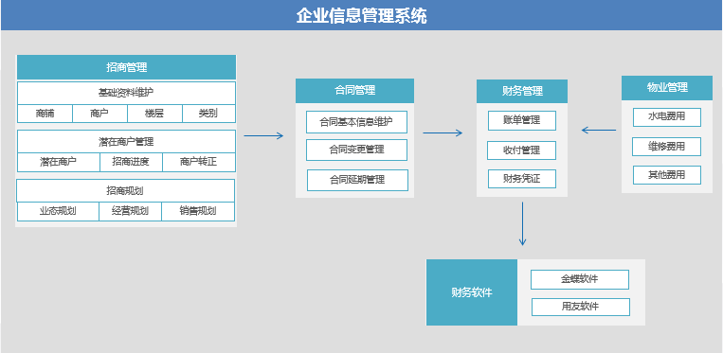
6.业务系统
基础信息：用于描述管理各个品牌、业态、商户、铺位、商品等基础资料。
招商管理：新增潜在商户、记录潜在商户的访谈及意向铺位的登记、新增年度营销计划并规划营销费用、对年度的销售进行定义等。
物业管理：用来定义整个区域的水表、电表以及对水费、电费和物业费的管理。
合同管理：在操作录入了商户基本信息之后，我们才能与商户签署合同、录入合同信息。合同信息模块是录入合同信息的重要模块，在合同变更中可以更改已审核的合同信息，若想提前结束合同，则在提前退场中添加，在合同明细中可以查看和导出合同的详细信息。
财务管理：签署合同并产生了费用之后，就需要结算信息，同时可以进行杂费管理，然后根据信息进行应收应付，最后生成结算报表。

